TÍTULO EM LETRAS MAIÚSCULAS (TIMES NEW ROMAN, TAMANHO 14, NEGRITO)

title in capital letters (TIMES NEW ROMAN, font size 14, bold)

Araújo, D. M^{1*}; Magalhães, K. F².
O autor correspondente deve ser indicado com um asterisco (*). A fonte deverá ser Times New Roman e o tamanho 12.

^{1,2} Laboratório ou grupo de pesquisa, Universidade do Estado do Rio Grande do Norte, Faculdade de Ciências Exatas e Naturais, Departamento de Química, CEP 59625-620, Mossoró, RN, Brasil.

* E-mail do autor correspondente: revistaqctsuern@gmail.com

RESUMO (A palavra resumo deve ser escrita em Times New Roman, tamanho 12, negrito e com letras maiúsculas alinhada à esquerda)
Exigido para todos os manuscritos. O resumo deve ser escrito em letra Times New Roman 12, justificado. Deverá ser autoexplicativo e redigido entre 200 e 250 palavras.

Palavras-chave: Deverão ser indicadas, no máximo, 5 (cinco) palavras-chave.

ABSTRACT (A palavra abstract deve ser escrita em Times New Roman 12, negrito e em letras maiúsculas alinhada à esquerda)
Requerid for tall manuscripts. The abstract should be written in Times New Roman 12, justified. It should be self-explanatory and written limited 200 and 250 words.

Keywords: A maximum of 5 (five) keywords should be indicated.

1. introdução (A palavra introdução deve ser escrita em Times New Roman 12, negrito e em letras maiúsculas alinhada à esquerda)
A introdução deve ser apresentada com a maior clareza possível, relatando a natureza do trabalho realizado. Deve analisar a pertinência da literatura para orientar e posicionar o leitor. Deverá indicar o método de investigação. Poderá indicar os principais resultados reportados na literatura, indicando as principais conclusões sugeridas pelos resultados obtidos por outros autores.

2. METODOLOGIA (A palavra metodologia deve ser escrita em Times New Roman 12, negrito e em letras maiúsculas alinhada à esquerda)
Na metodologia deverão ser fornecidos o maior número de detalhes, permitindo a repetição do trabalho experimental. Só será necessário a descrição técnica do método se for inovador.

2.1. Título das Subseção 1 (se houver)

2.1.1 Título das Subseção 2 (se houver)

2.1.1.1 Títulos das Subseção 3 (se houver)

3- RESULTADOS E DISCUSSÃO (As palavras resultados e discussão devem ser escritas em Times New Roman 12, negrito e em letras maiúsculas alinhada à esquerda)
Os resultados deverão ser apresentados de forma precisa e com uma breve discussão, sendo quando possível comparados com dados existentes na literatura.
As Figuras, incluindo gráficos, esquemas, entre outros, deverão ter qualidade gráfica adequada, usando somente fundo branco e uma resolução mínima de 300 dpi, devendo ser referenciadas e numeradas sequencialmente no texto. Sugere-se que os gráficos sejam elaborados em programas Excel/ Origin, por fornecer uma maior qualidade de imagem. O título da Figura deve ser centralizado e vir logo abaixo da mesma. Recomenda-se colocar a Figura dentro de uma tabela com bordas invisíveis. Veja o exemplo abaixo.

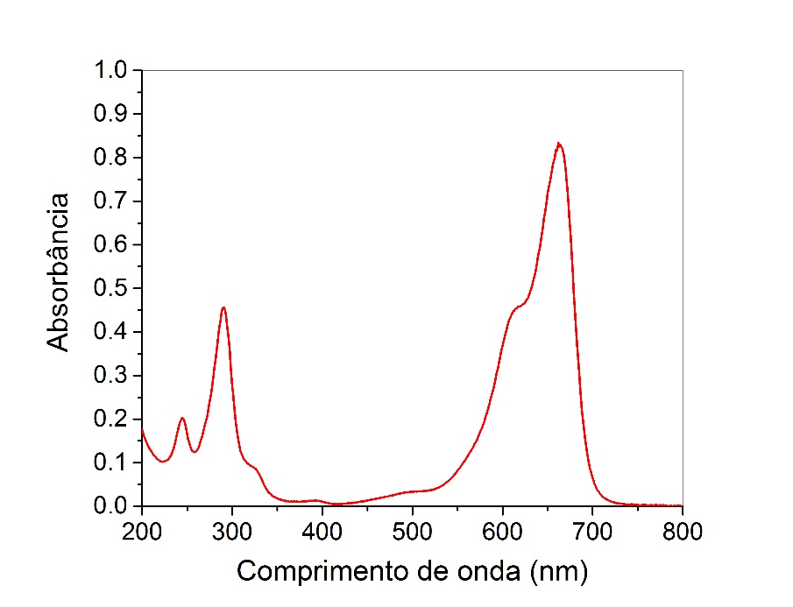

Figura 1. Inserir aqui o título da Figura.

Verifique que o tamanho da fonte para as escalas e os números é em tamanho 12, ou tamanho similar. No caso do programa Origin, poderá ser 24 ou 28. Todas as informações que estiverem no gráfico, inclusive a legenda, devem ser legíveis. A tabela deve ser referenciada no texto e numerada sequencialmente. O título deve ser justificado e vir logo acima da tabela. Equações devem ser numeradas a direita.
Pede-se deixar um espaço antes e um espaço após a tabela, quando esta for inserida no texto. A tabela deve conter apenas linhas horizontais. Veja o exemplo abaixo.

Tabela 1. Inserir aqui o título da tabela.
T/ K | 10³/ T (K⁻¹) | I_{corr}/ μA
 |  | NaCl | 75 ppm
308 | 3,25 | 510,40 | 430,47
313 | 3,19 | 553,13 | 474,57
T= Temperatura; I_{corr}=corrente de corrosão.

Neste item, apontar as correlações e destacar e definir pontos ótimos. Sugerir ou propor explicações baseado em citações da literatura. Mostrar como os seus resultados e interpretações concordam com trabalhos já publicados.

4- CONCLUSÃO (A palavra conclusões deve ser escrita em Times New Roman 12, negrito e em letras maiúsculas alinhada à esquerda)
Concluir sobre os resultados obtidos, mostrando a relevância do trabalho. Não repetir os dados numéricos já citados no item Resultados e Discussão.

AGRADECIMENTOS (opcional) (A palavra agradecimentos deve ser escrita em Times New Roman 12, negrito e em letras maiúsculas alinhada à esquerda)
Inserir aqui agradecimentos.

REFERÊNCIAS BIBLIOGRÁFICAS (As palavras referências bibliográficas devem ser escritas em Times New Roman 12, negrito e em letras maiúsculas alinhada à esquerda)
As referências deverão ser colocadas em ordem alfabética e citadas no texto na forma nome e ano, conforme os exemplos abaixo:
- Para 1 autor: Araújo (2018) ou (ARAÚJO, 2018).
- Para 2 autores: Rabelo; Medeiros (2012) ou (RABELO; MEDEIROS, 2012)
- Para 3 autores: Guimarães; Souza; Lima (2016) ou (GUIMARÃES; SOUZA; LIMA, 2016)
- Com mais de 3 autores: Silva et al.; (2012) ou (SILVA et al., 2012).

Revista:
A abreviatura da revista será utilizada como definida no Chemical Abstracts Service Source Index (ver http://www.cas.org/sent.html). Caso não exista abreviação para a revista, o nome da revista deve ser escrito na íntegra.
Araújo, D. M.; Saez, C.; Cañizares, P.; Rodrigo, M. A.; Martínez-Huitle, C. A. Chemosphere. 2018, 207, 774.

Livros:
Com editor(es):
Bezerra, J. H. R.; Martínez-Huitle, C. A. In: Application of Diamond Films to Water Desinfection; eds.; Brillas, E.; Martínez-Huitle, C. A. 2011, v. 1.
Sem editor(es):
Skoog, Holler, Nieman.; Princípios de Análise Instrumental, 5 ª ed., Bookman: São Paulo, 2002.

Teses e dissertações:
ARAÚJO, D. M. Estudo da Corrosão no Aço Carbono 1020 Protegido com Óleo de Coco Saponificado: Análise Físico-química do Comportamento Químico do Tensoativo. 2010. 71 f. Dissertação (Mestrado) – Programa de Pós-Graduação em Química, Universidade Federal do Rio Grande do Norte, Natal, 2010.

Material apresentado em Congressos:
Oliveira, J. B. S.; Bezerra, D. P.; Azevedo, F.; Souza, L. G. S., Resumos do V Congresso Nacional de Educação, Olinda, Brasil, 2018.
Páginas Internet:
http://xxiisibee.com.br/, acessada em outubro de 2019.

